EdgeFlow AI (đội 31µF): bản nháp mục 3.3, 3.4 (linh kiện) và 4.4
Nháp ngày 11/10/2026 để dán vào mẫu báo cáo bán kết. Hình 3.1–3.4 lấy từ file draw.io; Hình 3.5 và 4.1–4.6 là render 3D minh họa; Hình A.1–A.4 (Phụ lục A, khổ ngang) lấy từ file draw.io bản vẽ mạch.

3.3. Mô hình hệ thống / Kiến trúc thiết kế
EdgeFlow AI là một vòng điều khiển kín trên một khu vực giao thông được quản lý. Khu vực có thể là mạng lưới đường bất kỳ, mô tả bằng một đồ thị: mỗi nút là một ngã tư, mỗi cạnh là một đoạn đường. Sa bàn thử nghiệm của đội là một khu vực như vậy, gồm hai ngã tư J1 – J2. Vòng điều khiển gồm các bước:
1. Camera trên trụ giao thông của mỗi ngã tư quan sát dòng xe.
2. Raspberry Pi 5 ước lượng hàng đợi từng hướng.
3. Bộ điều khiển trên đồ thị chọn pha đèn.
4. ESP32 tại mỗi ngã tư thực thi pha đèn trên module LED, có ràng buộc an toàn.
5. Pha đèn mới làm dòng xe trên sa bàn thay đổi, và các camera quan sát lại.
Hệ thống chia thành ba tầng. Các tầng chỉ trao đổi với nhau qua MQTT trên một mạng LAN riêng. Mọi bản tin tuân theo một hợp đồng dữ liệu chung (contracts/).
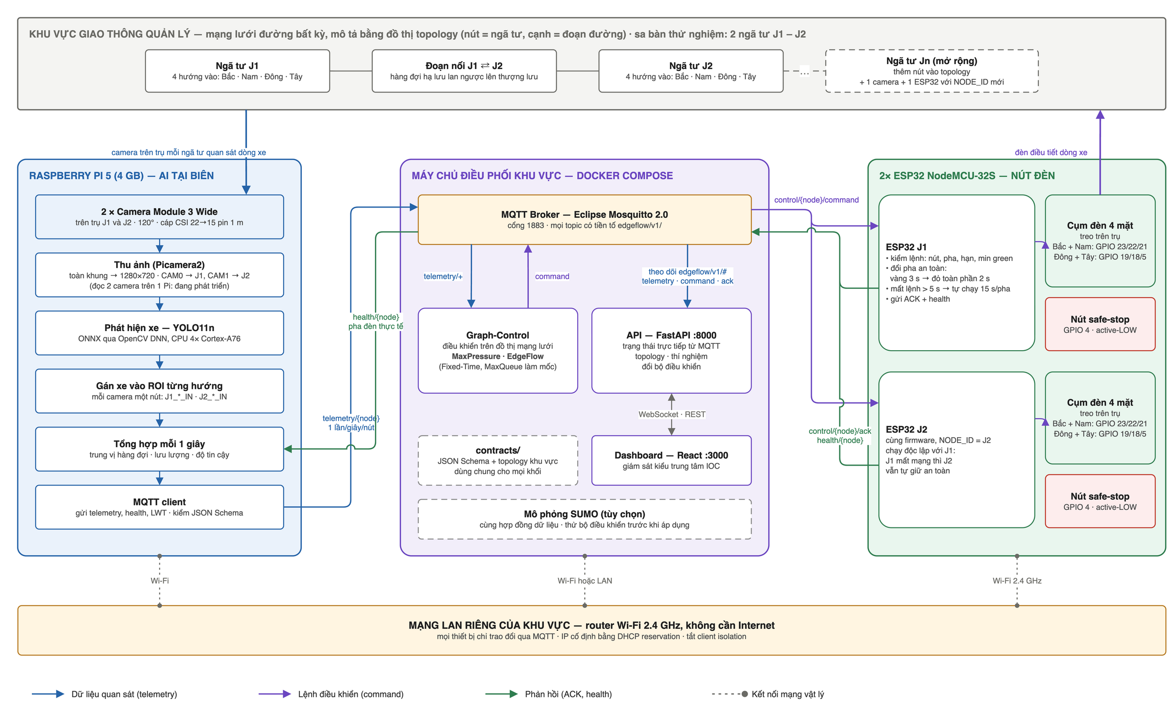
Hình 3.1. Sơ đồ khối tổng thể của EdgeFlow AI
Tầng AI tại biên (Raspberry Pi 5).
- Mỗi ngã tư có một trụ giao thông, giống hạ tầng thật. Đầu cần của trụ mang một Camera Module 3 Wide (góc nhìn 120°), ống kính cao 400 mm, nhìn thẳng xuống tâm ngã tư. Hai camera cắm vào hai cổng CSI của cùng một Pi 5.
- Picamera2 lấy ảnh ở chế độ toàn khung cảm biến (2304×1296), rồi thu về 1280×720.
- Mô hình YOLO11n (định dạng ONNX, chạy bằng OpenCV DNN trên CPU) phát hiện xe. Mỗi xe được gán vào vùng quan tâm (ROI) của hướng tương ứng, đặt tên theo topology: J1_N_IN … J2_W_IN. Mỗi camera chỉ báo cho nút của mình. Việc đọc hai camera trên một Pi đang được phát triển.
- Mỗi giây, Pi gửi một bản tin telemetry cho mỗi nút. Các số liệu là trung vị của mọi khung hình trong kỳ. Độ tin cậy là tỉ lệ khung hình xử lý được.
- Pha đèn ghi trong telemetry lấy từ bản tin health do chính ESP32 báo, không tự suy đoán.
Tầng điều phối (máy chủ điều phối của khu vực, Docker Compose).
- Broker MQTT Mosquitto chuyển mọi bản tin.
- Dịch vụ Graph-Control đọc telemetry của mọi nút trong khu vực và chọn pha cho từng nút. Bộ điều khiển đề xuất là MaxPressure và EdgeFlow; Fixed-Time và MaxQueue dùng làm mốc so sánh. Sau đó Graph-Control gửi lệnh control/{node}/command.
- API (FastAPI) theo dõi trực tiếp các topic telemetry, command và ack trên MQTT. API đẩy trạng thái mạng lên Dashboard (React) qua WebSocket, và Dashboard chuyển sang đọc REST khi WebSocket mất kết nối. API còn cho phép đổi bộ điều khiển và ghi đè pha thủ công.
- Graph-Control đọc topology của khu vực từ contracts/ (biến EDGEFLOW_TOPOLOGY). Vì vậy muốn điều khiển một khu vực khác thì chỉ cần thay file topology và lắp thêm camera, ESP32 cho các ngã tư mới, không phải sửa mã dịch vụ.
- Cùng hợp đồng dữ liệu đó, tầng điều phối có thể chạy với SUMO thay cho camera để thử nghiệm mô phỏng.
Tầng chấp hành (2× ESP32 NodeMCU-32S).
- Mỗi ESP32 điều khiển 4 module đèn của một ngã tư, ghép thành cụm đèn 4 mặt treo trên trụ: Bắc và Nam dùng chung 3 chân, Đông và Tây dùng chung 3 chân.
- ESP32 kiểm tra lệnh rồi tự thực hiện chu trình đổi pha an toàn.
- ESP32 phản hồi trạng thái thực hiện lệnh qua control/{node}/ack và báo sức khỏe định kỳ qua health/{node}.
- Mỗi nút có nút safe-stop riêng và tự chạy chế độ dự phòng khi mất liên lạc.
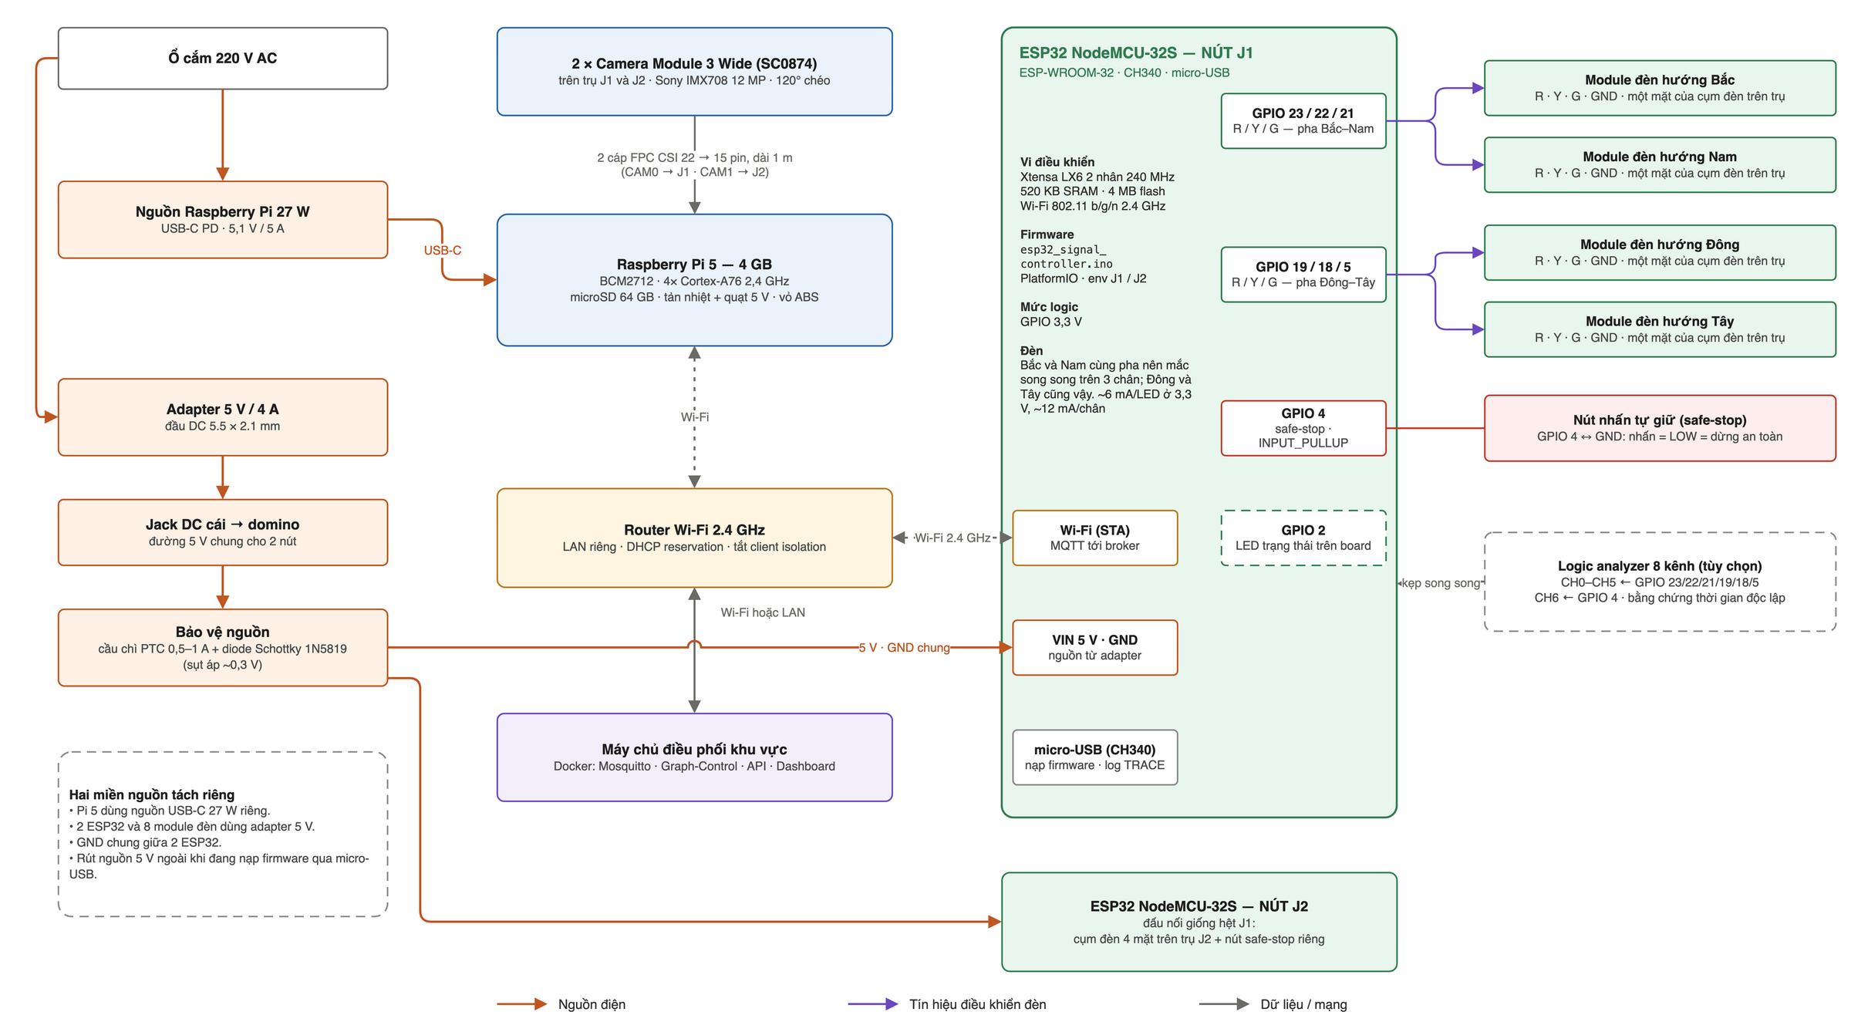
Hình 3.2. Kiến trúc phần cứng và sơ đồ đấu nối
Phần cứng gồm hai miền nguồn tách riêng:
- Pi 5 dùng nguồn USB-C 27 W.
- Hai ESP32 và 8 module đèn dùng chung adapter 5 V/4 A, qua cầu chì tự phục hồi và diode Schottky 1N5819 (sụt áp ~0,3 V).
Module đèn có sẵn trở hạn dòng. Ở mức 3,3 V, mỗi LED tiêu thụ khoảng 6 mA, nên mỗi chân GPIO nuôi hai module chỉ khoảng 12 mA.
Nút safe-stop nối GPIO 4 xuống GND, dùng điện trở kéo lên nội (active-LOW). Logic analyzer 8 kênh (tùy chọn) kẹp song song lên 7 chân để có bằng chứng thời gian độc lập với phần mềm.
Bố trí tổng thể, sơ đồ nguyên lý và cách đi dây chi tiết nằm ở Phụ lục A (Hình A.1–A.4).
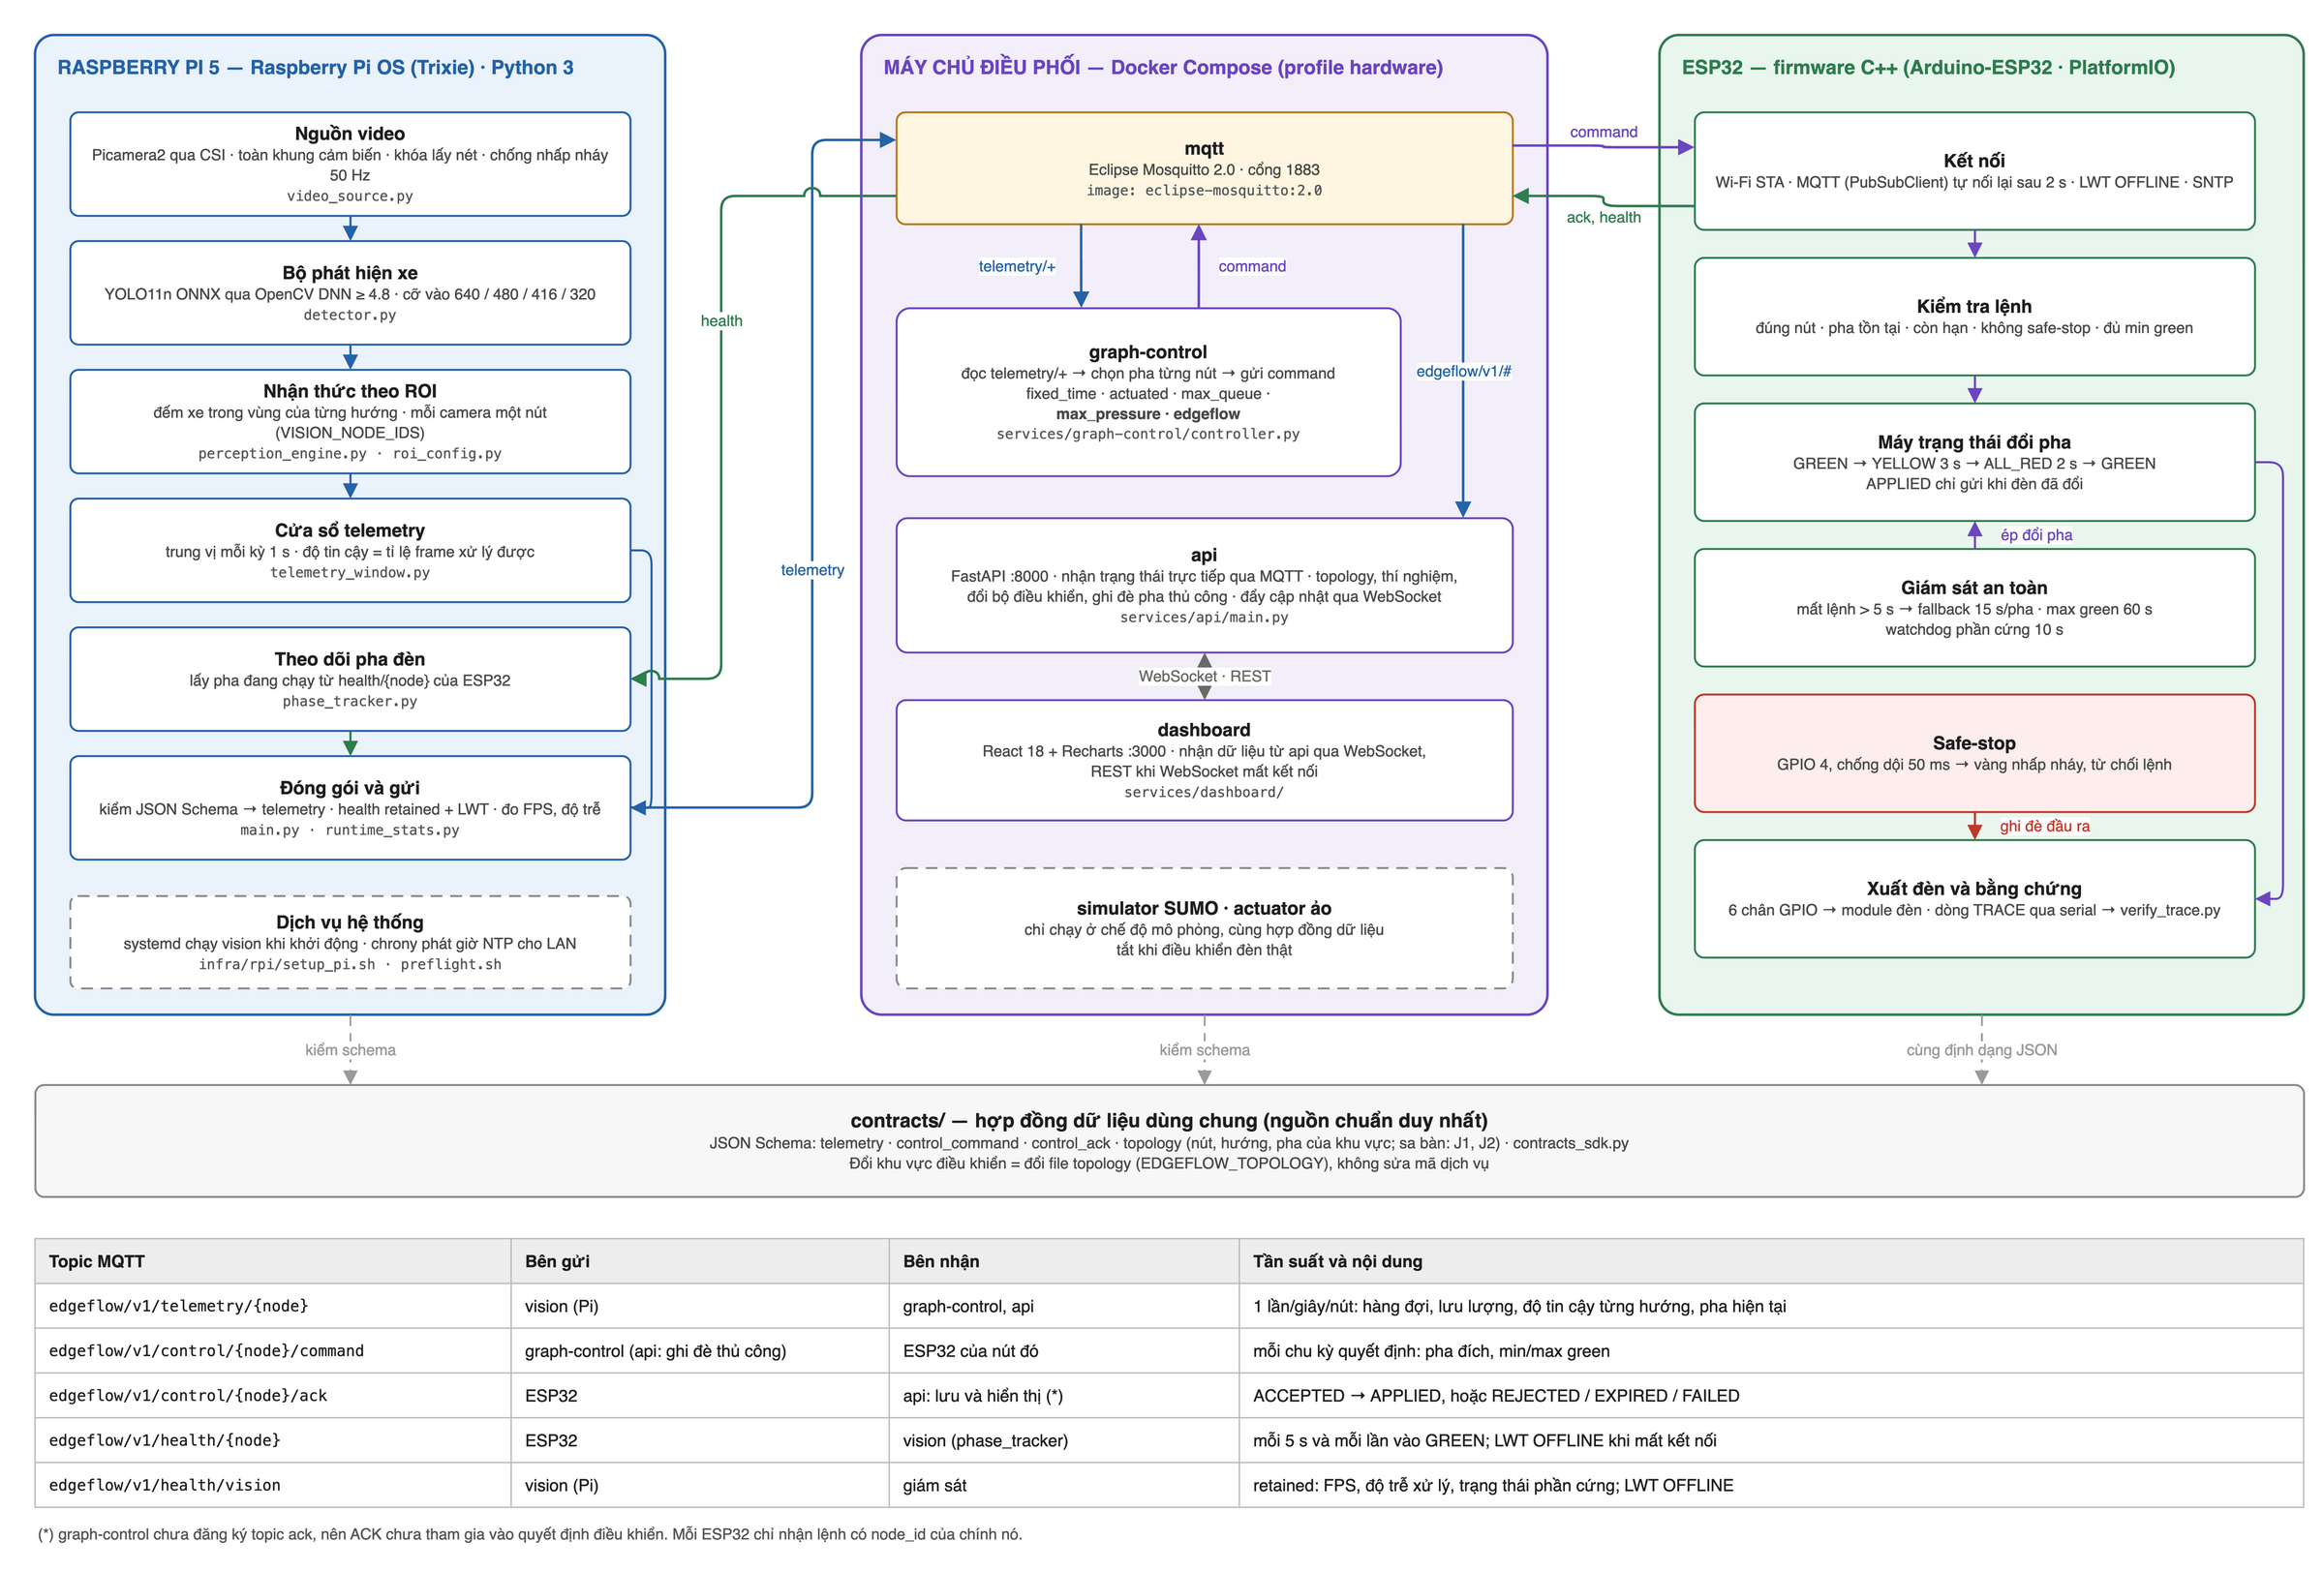
Hình 3.3. Kiến trúc phần mềm và các topic MQTT
Các dịch vụ không gọi trực tiếp mã của nhau mà chỉ trao đổi qua MQTT/HTTP. Mọi schema, topic và mã định danh nút/pha nằm trong contracts/. Nhờ vậy:
- Bộ điều khiển không cần biết dữ liệu đến từ camera hay từ SUMO.
- Bộ chấp hành ảo và ESP32 dùng chung một giao diện lệnh.
Khi camera mất tín hiệu, hệ thống báo thiếu dữ liệu, không thay bằng số liệu giả định.
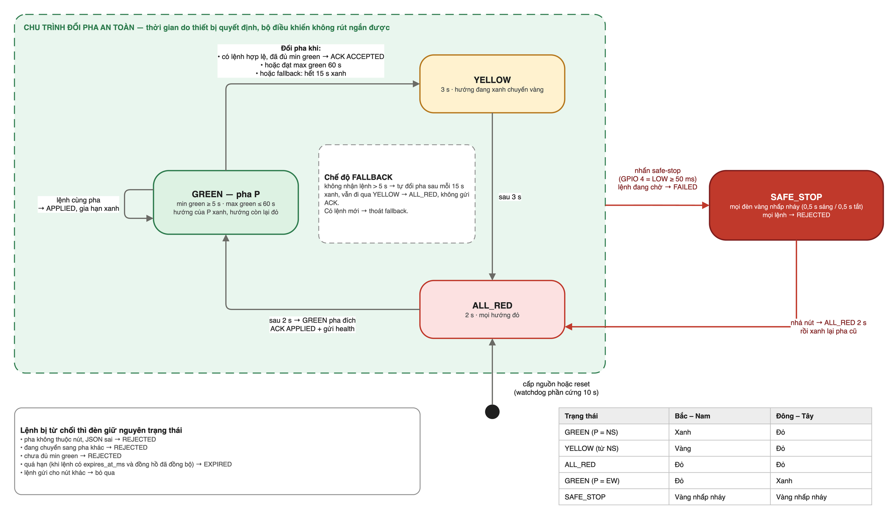
Hình 3.4. Máy trạng thái an toàn trong firmware ESP32
Thời gian an toàn do thiết bị quyết định; bộ điều khiển chỉ được kéo dài, không được rút ngắn:
Ràng buộc | Giá trị
Đèn vàng | 3 s
Đỏ toàn phần | 2 s
Xanh tối thiểu | 5 s
Xanh tối đa | 60 s

Bản tin ACK phân biệt hai mốc: ACCEPTED (lệnh được nhận) và APPLIED (đèn đã thực sự đổi).
Hai cơ chế giám sát:
- Mất liên lạc: không nhận lệnh quá 5 s thì nút chuyển sang chu kỳ cố định 15 s xanh mỗi pha.
- Treo chương trình: watchdog phần cứng 10 s khởi động lại vi điều khiển về trạng thái đỏ toàn phần.
Mỗi lần đầu ra đổi trạng thái, firmware in một dòng TRACE qua cổng serial. Script verify_trace.py dùng các dòng này để kiểm tra vi phạm thời gian.

3.4. Công cụ, linh kiện và công cụ thiết kế (EDA tool): phần linh kiện
Linh kiện được chọn theo ba tiêu chí: mua được trong nước, giá thấp, và đủ để chứng minh ba điểm trên phần cứng thật:
1. AI chạy được tại biên.
2. Đèn đổi pha đúng ràng buộc an toàn.
3. Hệ thống vẫn an toàn khi mất liên lạc.
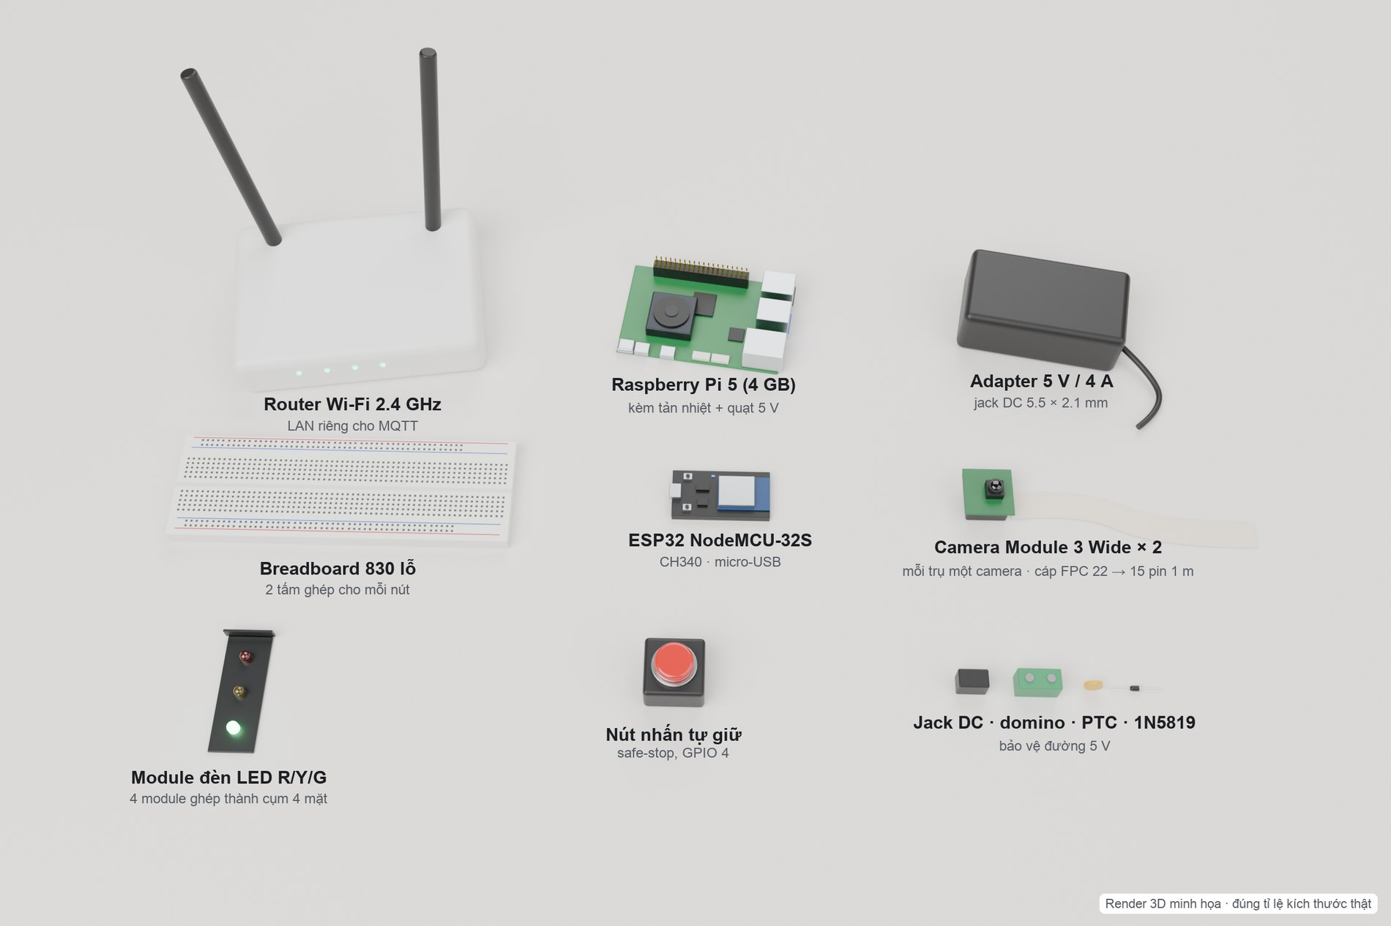
Hình 3.5. Các linh kiện chính của nguyên mẫu (render 3D đúng tỉ lệ kích thước thật)
Bảng 3.1. Danh mục linh kiện
STT | Linh kiện | Mã / thông số chính | SL | Vai trò
A | Khối AI tại biên
1 | Raspberry Pi 5 (4 GB RAM) | BCM2712, 4× Cortex-A76 2,4 GHz; Wi-Fi, Gigabit Ethernet | 1 | Chạy YOLO11n, gán xe vào ROI, gửi telemetry qua MQTT
2 | Camera Module 3 Wide (SC0874) | Sony IMX708 12 MP; góc nhìn chéo 120° (102° × 67°); lấy nét tự động; CSI | 2 | Mỗi trụ giao thông một camera, nhìn thẳng xuống ngã tư của mình
3 | Cáp camera cho Pi 5 | FPC 22 → 15 pin; dài 1 m (đường cáp ~0,8 m mỗi bên) | 2 | Nối 2 camera với 2 cổng CAM0 / CAM1 của Pi 5 (cáp kèm camera là loại 15–15, không cắm được)
4 | Thẻ nhớ microSD | 64 GB | 1 | Hệ điều hành, mã nguồn, model ONNX
5 | Tản nhiệt nhôm kèm quạt | 5 V DC, 0,65 W | 1 | Tránh hạ xung khi suy luận liên tục
6 | Vỏ ABS cho Pi 5 | 35 × 91 × 62 mm | 1 | Bảo vệ bo mạch; đặt ven đường giữa hai trụ như tủ điều khiển
7 | Nguồn USB-C cho Pi 5 | 5,1 V / 5 A (27 W) | 1 | Nguồn riêng cho Pi
B | Khối chấp hành (nút đèn)
8 | ESP32 NodeMCU-32S | ESP-WROOM-32, 2 nhân 240 MHz, Wi-Fi 2.4 GHz; CH340, micro-USB | 3 (2 + 1 dự phòng) | Bộ điều khiển đèn cục bộ cho J1 và J2
9 | Module đèn LED R/Y/G | 4 chân R-Y-G-GND, có sẵn trở hạn dòng | 10 (8 + 2 dự phòng) | 4 module mỗi nút ghép thành cụm đèn 4 mặt treo trên trụ
10 | Nút nhấn tự giữ (safe-stop) | Thường mở, GPIO 4 ↔ GND | 3 (2 + 1 dự phòng) | Dừng an toàn tại chỗ
11 | Breadboard | 830 lỗ, 165 × 55 mm | 4 | Mỗi nút ghép 2 tấm
12 | Dây dupont | 40 sợi; M-M, M-F, F-F; 20 cm và 30 cm | 5 bộ | Nối ESP32 với đèn và nút
13 | Cáp 8 lõi lên trụ | Ví dụ cáp mạng CAT5e, ~1,2 m; dùng 7 lõi (R/Y/G × 2 pha + GND) | 2 | Nối ESP32 với cụm đèn: đi dưới sa bàn rồi theo trụ
14 | Cáp micro-USB truyền dữ liệu | Loại có đường dữ liệu | 3 | Nạp firmware, đọc log TRACE
C | Nguồn và bảo vệ
15 | Adapter | 5 V / 4 A, đầu DC 5.5 × 2.1 mm | 1 | Cấp nguồn cho 2 ESP32 và 8 module đèn
16 | Jack DC cái ra domino | 5.5 × 2.1 mm | 2 | Lấy 5 V ra đường nguồn chung
17 | Diode Schottky 1N5819 | 1 A, sụt áp ~0,3 V | 5 | Chống ngược cực
18 | Cầu chì tự phục hồi PTC | 0,5–1 A | 4 | Bảo vệ quá dòng
D | Mạng và điều phối
19 | Router Wi-Fi | 2.4 GHz, WPA2, DHCP reservation | 1 | LAN riêng cho MQTT, không cần Internet
20 | Cáp mạng LAN | 1–2 m | 1 | Nối Pi với router
21 | Laptop của đội | Docker Compose | 1 | Broker, Graph-Control, API, Dashboard
E | Sa bàn và đo kiểm
22 | Foam PVC A0 + decal mặt đường | 1189 × 841 mm, 2 ngã tư | 1 | Mặt bằng thí nghiệm
23 | Xe mô hình | Tỉ lệ 1:64, dài ~70–75 mm | 20–30 | Tạo hàng đợi có kiểm soát
24 | Trụ giao thông | Đề xuất: nhôm định hình 20 × 20, trụ cao ~440 mm, cần vươn ~140 mm; ống kính cao 400 mm | 2 | Mỗi ngã tư một trụ: giữ camera cố định, treo cụm đèn 4 mặt
25 | Logic analyzer (tùy chọn) | USB 8 kênh, 24 MHz, PulseView | 1 | Đo độc lập thời gian vàng, đỏ toàn phần
26 | Đèn LED chiếu sa bàn | Không nhấp nháy | 1 | Ổn định ánh sáng cho camera

Một số lựa chọn thiết kế:
- Mỗi ngã tư một trụ giao thông, một camera. Hạ tầng thật không có một camera nhìn toàn mạng, nên camera đặt trên trụ đèn của từng ngã tư. Bản Wide (120°) cho phép ống kính chỉ cao 400 mm mà vẫn thấy đủ 4 làn vào của ngã tư. Hai camera cắm vào hai cổng CSI của cùng một Pi 5, nên vẫn chỉ cần một Pi.
- Cụm đèn 4 mặt trên trụ. 4 module đèn của mỗi nút ốp quanh một lõi, treo ở tâm ngã tư bằng cần đèn của trụ. Cách đấu dây trên ESP32 giữ nguyên.
- Đấu đèn song song. Hai hướng cùng pha (Bắc–Nam, Đông–Tây) mắc song song. Mỗi ESP32 chỉ cần 6 chân GPIO cho đèn, mỗi chân kéo khoảng 12 mA, nằm trong giới hạn an toàn của ESP32.
- Diode Schottky 1N5819 thay cho 1N4007. 1N4007 sụt khoảng 0,8 V, làm chân VIN của ESP32 chỉ còn khoảng 4,2 V. 1N5819 chỉ sụt khoảng 0,3 V.
- Bỏ cảm biến hồng ngoại và relay. Đề xuất ban đầu có hai linh kiện này, nhưng kế hoạch đã điều chỉnh: thị giác máy tính là đường đo chính, còn relay một kênh không chứng minh được khả năng tương thích với tủ đèn thật.

4.4. Hình ảnh minh họa
Các hình dưới đây là render 3D trên Blender, dựng theo kích thước thật của linh kiện và phương án bố trí đề xuất. Mục đích là minh họa cách lắp đặt và vùng nhìn của camera; đây không phải ảnh chụp nguyên mẫu.
Giống hạ tầng giao thông thật, mỗi ngã tư có một trụ đèn riêng. Trụ mang camera nhìn xuống ngã tư và cụm đèn 4 mặt; không có camera nào nhìn bao quát toàn mạng.
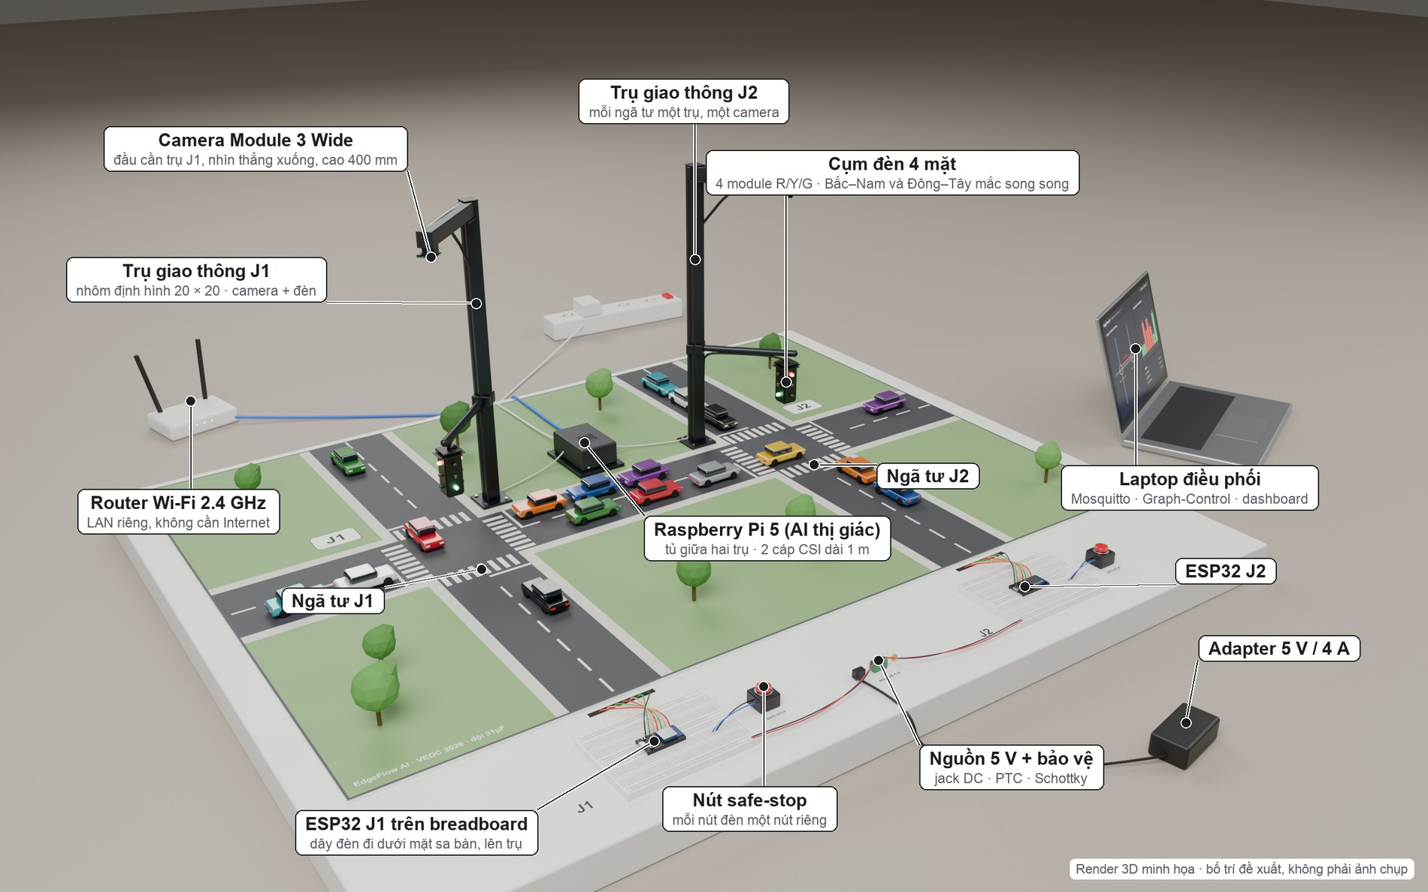
Hình 4.1. Tổng quan sa bàn EdgeFlow AI: 2 ngã tư J1 – J2, mỗi ngã tư một trụ giao thông mang camera và cụm đèn 4 mặt, Raspberry Pi 5 đặt giữa hai trụ, 2 nút đèn ESP32 và laptop điều phối (render 3D minh họa)
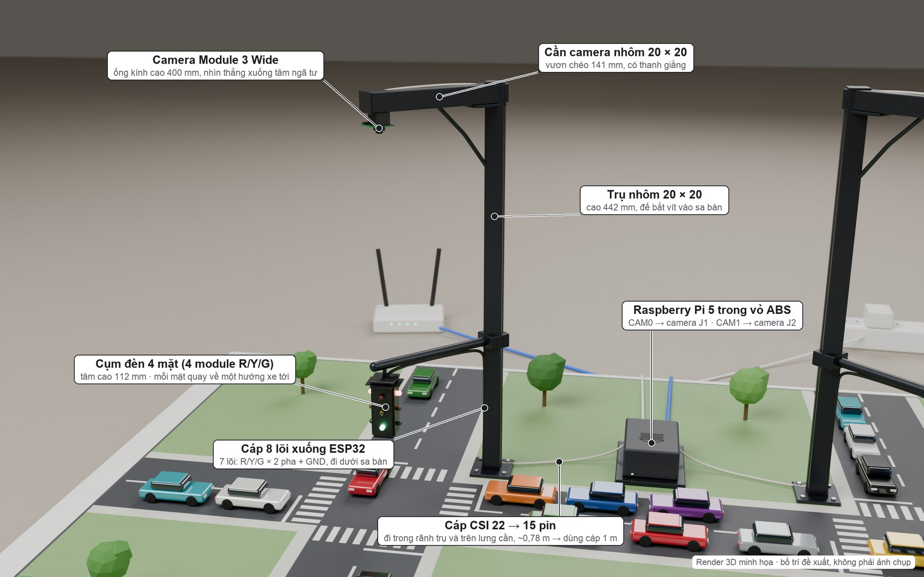
Hình 4.2. Cận cảnh trụ giao thông J1: camera ở đầu cần, cao 400 mm; cụm đèn 4 mặt trên cần dưới; cáp CSI đi trong rãnh trụ về Pi 5 (render 3D minh họa)
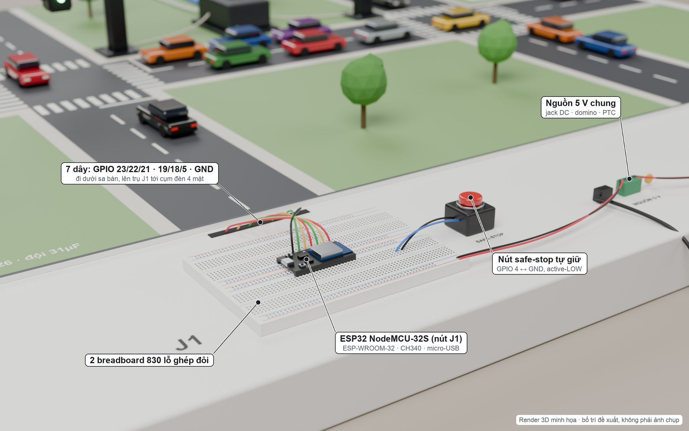
Hình 4.3. Cận cảnh nút đèn J1: ESP32 trên breadboard, dây tín hiệu đi dưới mặt sa bàn lên trụ, nút safe-stop và đường nguồn 5 V (render 3D minh họa)
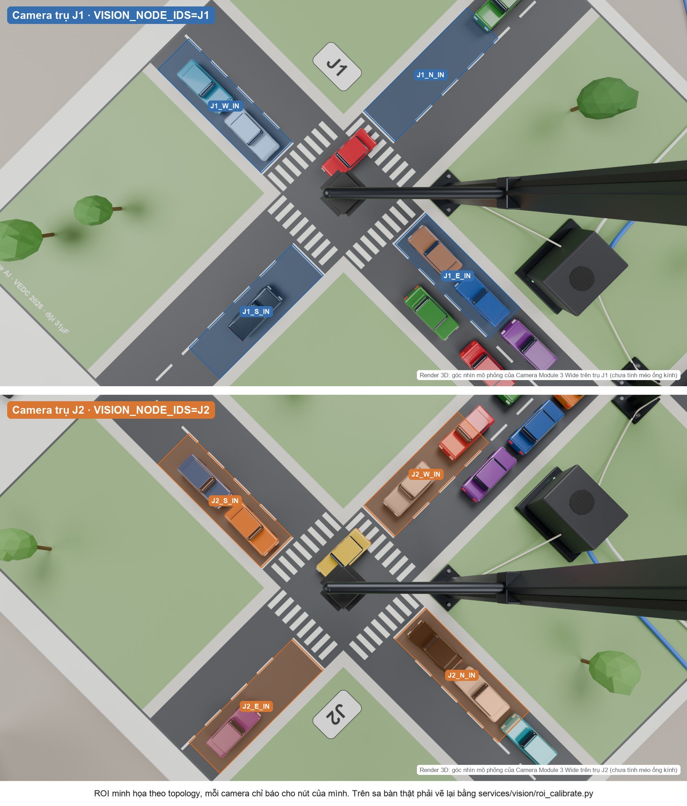
Hình 4.4. Góc nhìn mô phỏng của hai camera trên trụ J1 (trên) và J2 (dưới), mỗi camera kèm 4 vùng ROI của nút mình. Trụ và cần đèn lọt vào khung hình nhưng nằm ngoài ROI. Render không mô phỏng méo ống kính; ROI thật phải hiệu chỉnh trên khung hình thật
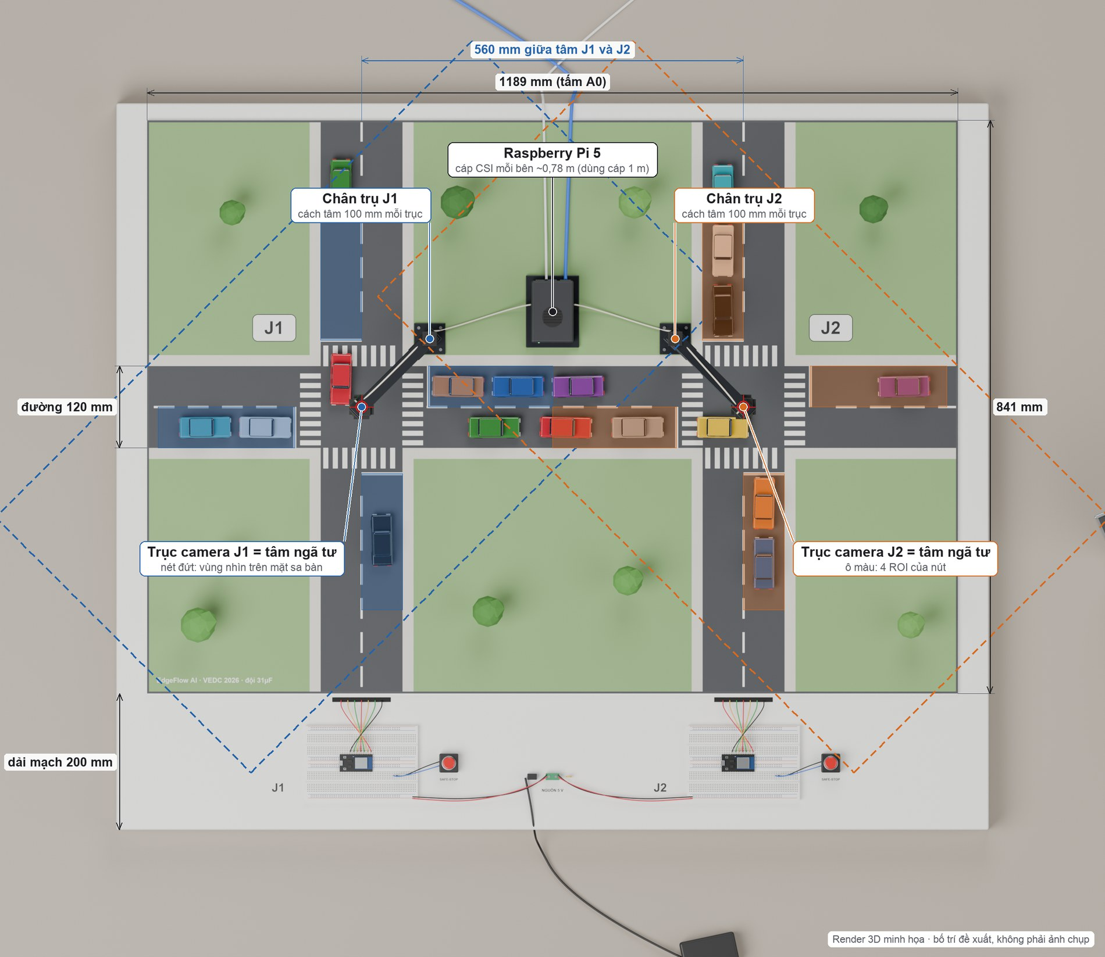
Hình 4.5. Bản vẽ bố trí nhìn từ trên: tấm A0 1189 × 841 mm, hai ngã tư cách nhau 560 mm, vùng nhìn (nét đứt) và ROI của từng camera, vị trí hai trụ và Pi 5
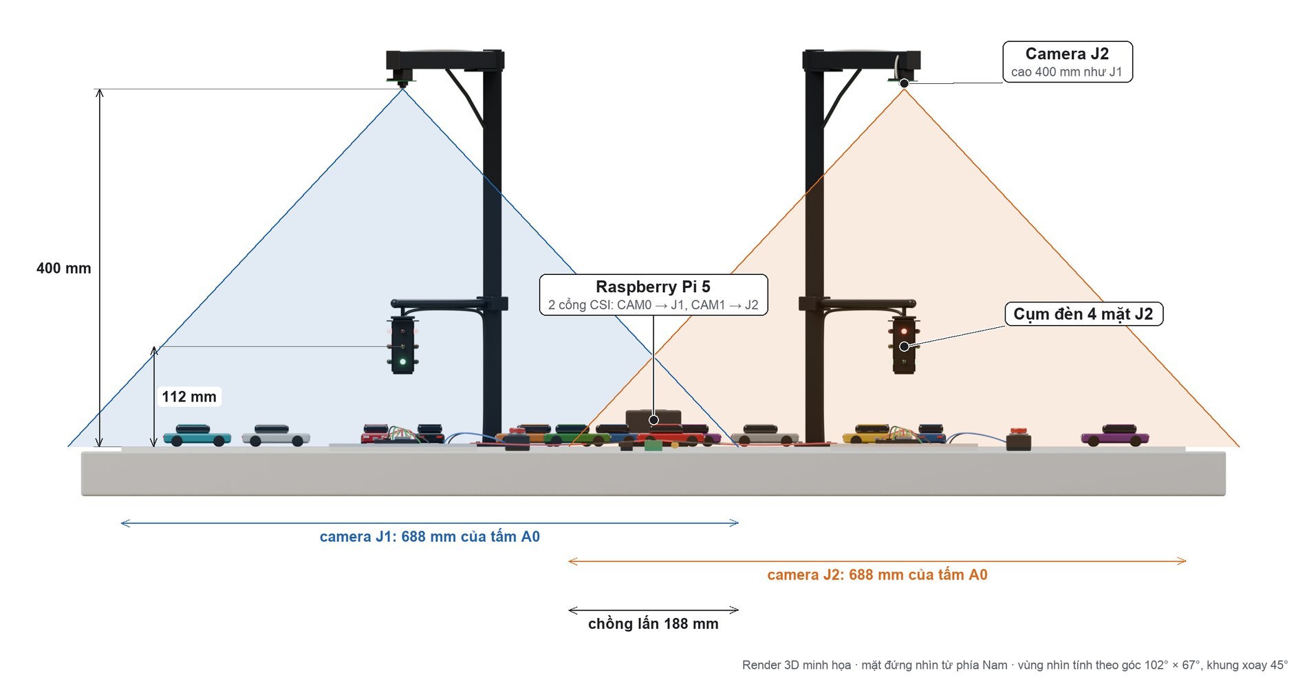
Hình 4.6. Mặt đứng nhìn từ phía Nam: ống kính cao 400 mm, cụm đèn cao 112 mm; vùng nhìn của hai camera theo trục Đông – Tây và phần chồng lấn ở giữa đoạn nối

Phụ lục A. Bản vẽ mạch
Phụ lục này chi tiết hóa Hình 3.2 thành bốn tờ bản vẽ:
- Hình A.1: sơ đồ bố trí và đấu nối tổng thể của toàn bộ phần cứng trên sa bàn.
- Hình A.2: sơ đồ nguyên lý của một nút chấp hành. Hai nút J1 và J2 đấu giống hệt nhau.
- Hình A.3: sơ đồ đấu nối khối AI tại biên.
- Hình A.4: cách đi dây từ breadboard lên trụ giao thông.
Số chân GPIO trên hình lấy trực tiếp từ firmware esp32_signal_controller.ino. Script sinh hình sẽ dừng lại nếu bản vẽ và firmware lệch nhau.
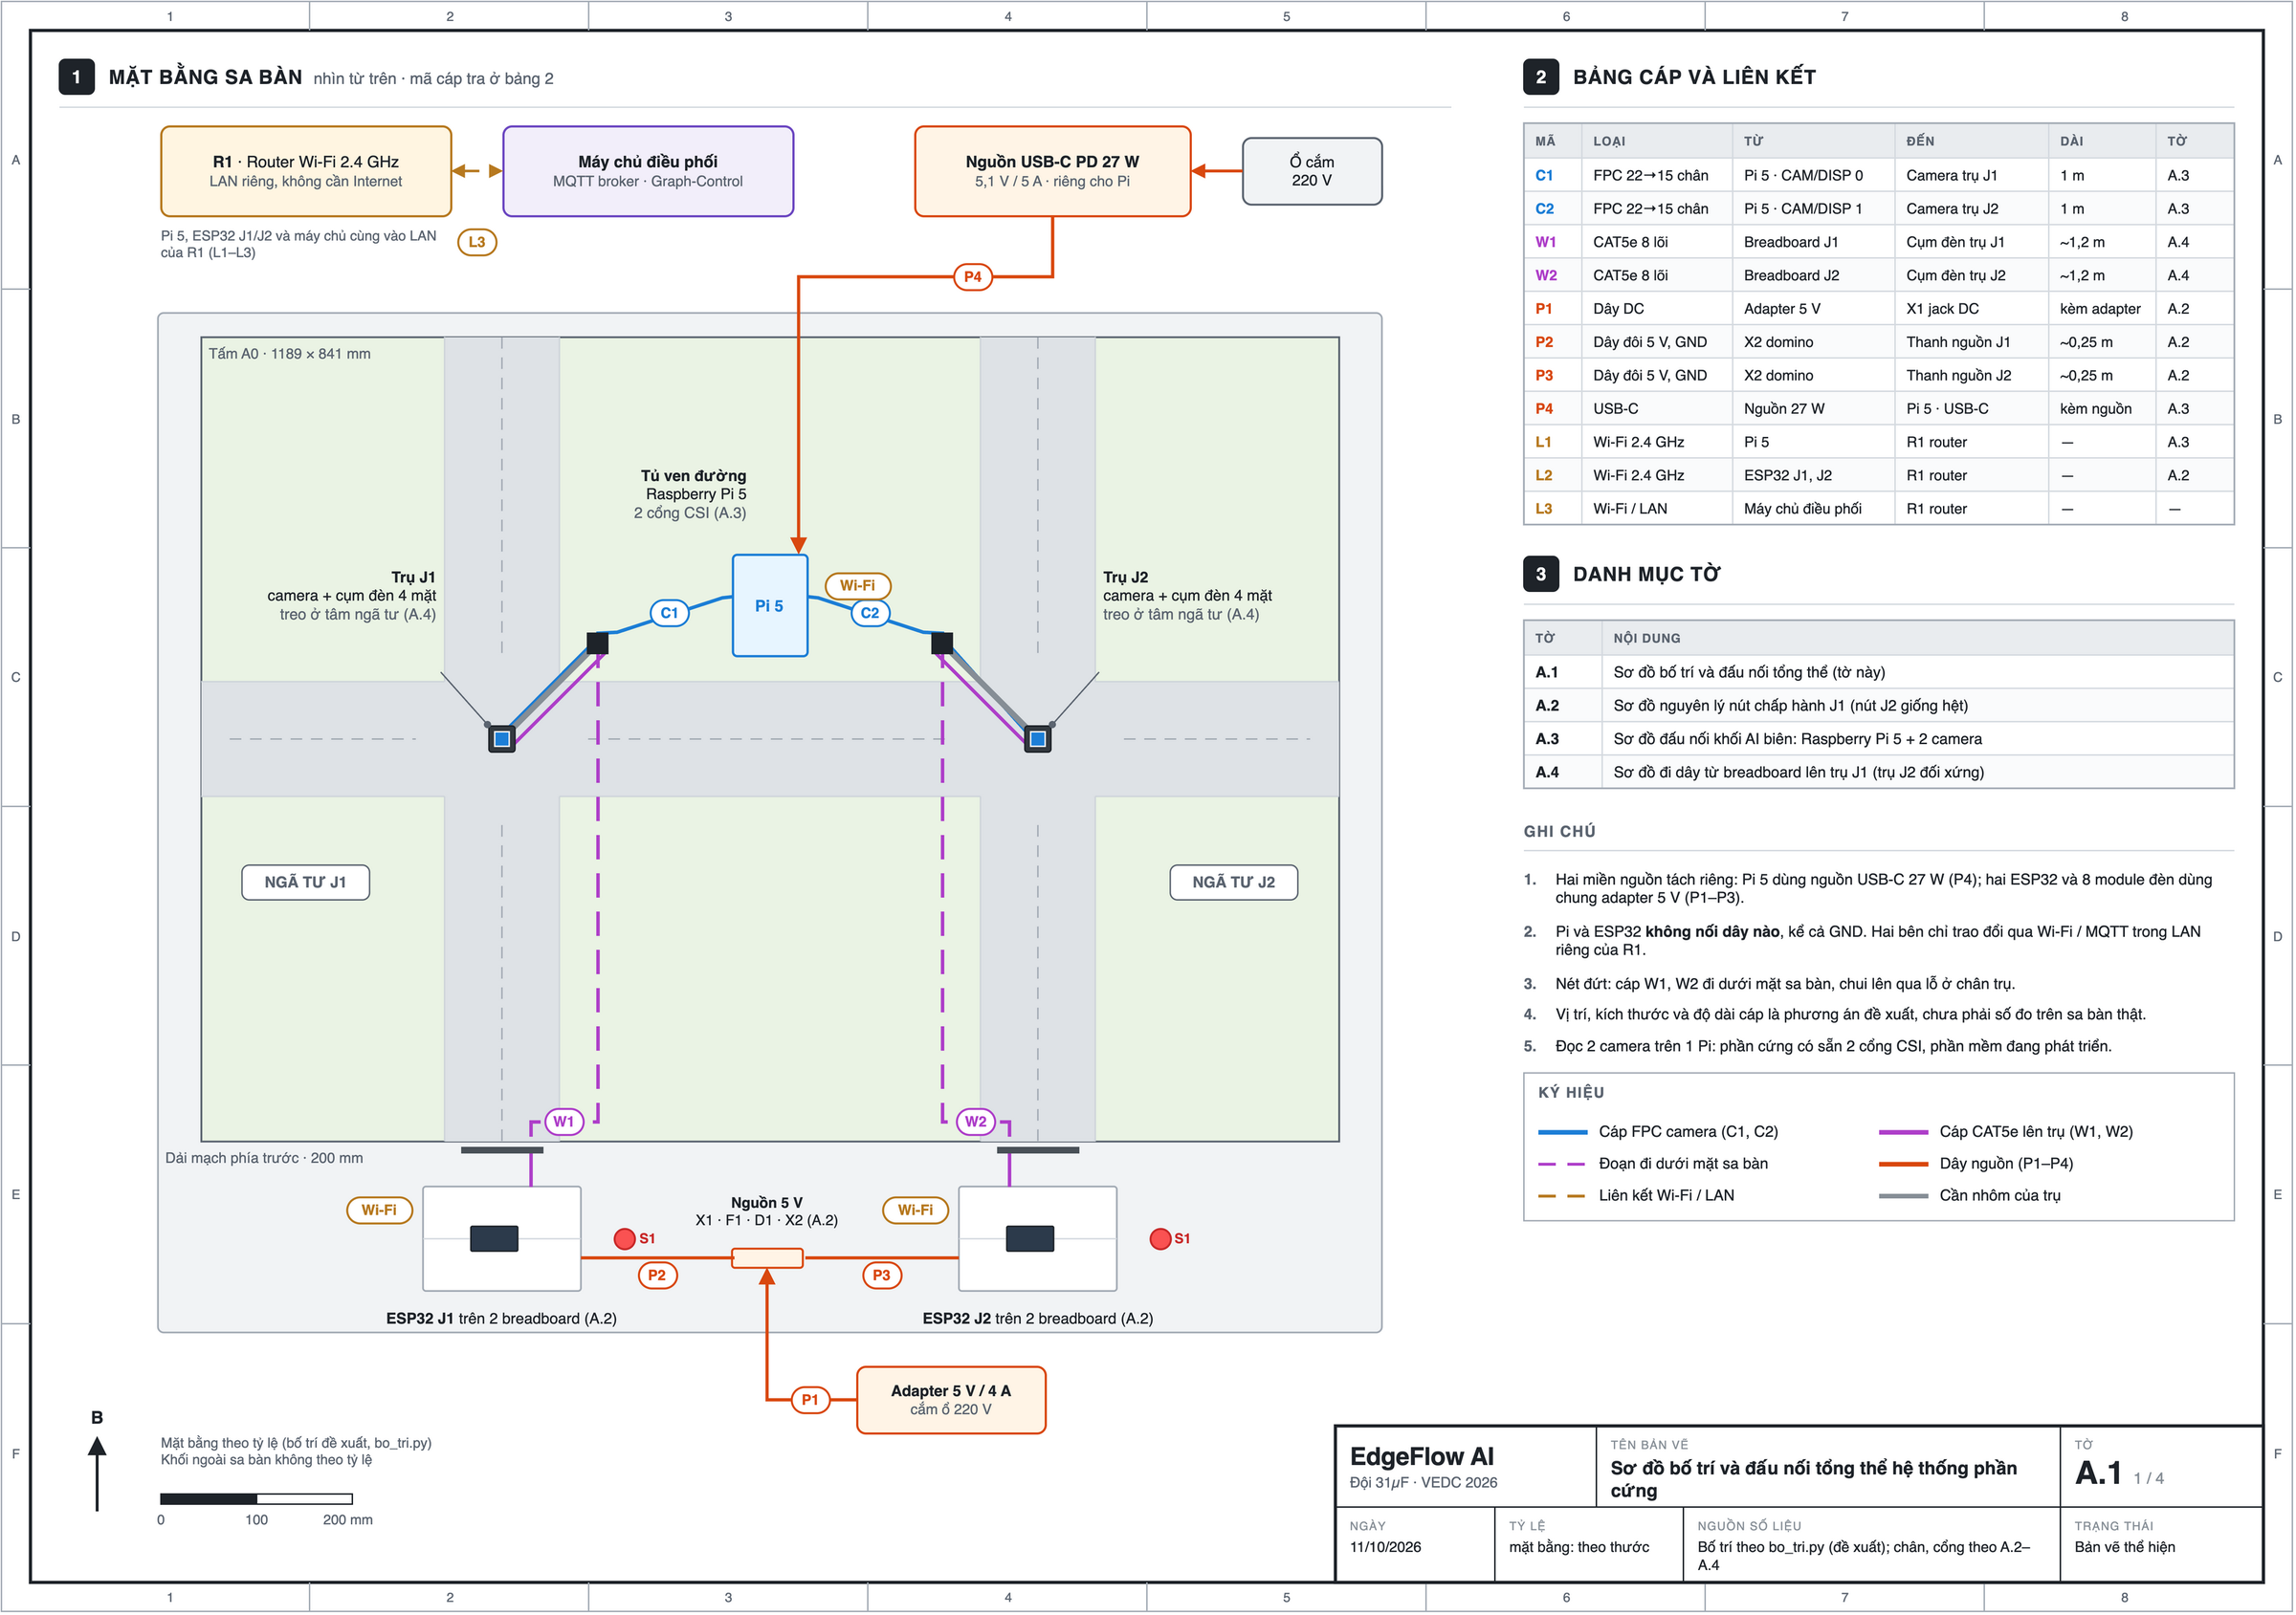
Hình A.1. Sơ đồ bố trí và đấu nối tổng thể hệ thống phần cứng
Mặt bằng. Hình vẽ theo tỷ lệ mặt bằng sa bàn: tấm A0 với hai ngã tư J1, J2, và dải mạch rộng 200 mm ở phía trước.
- Mỗi ngã tư có một trụ ở góc phía Bắc. Camera và cụm đèn 4 mặt treo ở đầu cần, ngay trên tâm ngã tư.
- Raspberry Pi 5 đặt trong tủ ven đường, giữa hai trụ.
- Hai ESP32 cắm trên breadboard ở dải mạch phía trước, cùng bộ nguồn 5 V.
Bảng cáp. Mỗi đường nối mang một mã:
- C1, C2: cáp camera;
- W1, W2: cáp lên trụ;
- P1–P4: dây nguồn;
- L1–L3: liên kết Wi-Fi.
Bảng cáp trên hình ghi điểm đầu, điểm cuối, độ dài và tờ chi tiết của từng mã.
Hai miền nguồn. Pi 5 dùng nguồn USB-C riêng. Hai ESP32 và tám module đèn dùng chung một adapter 5 V. Pi và ESP32 không có dây nào nối với nhau; hai bên chỉ trao đổi qua Wi-Fi và MQTT trong mạng LAN riêng của router.
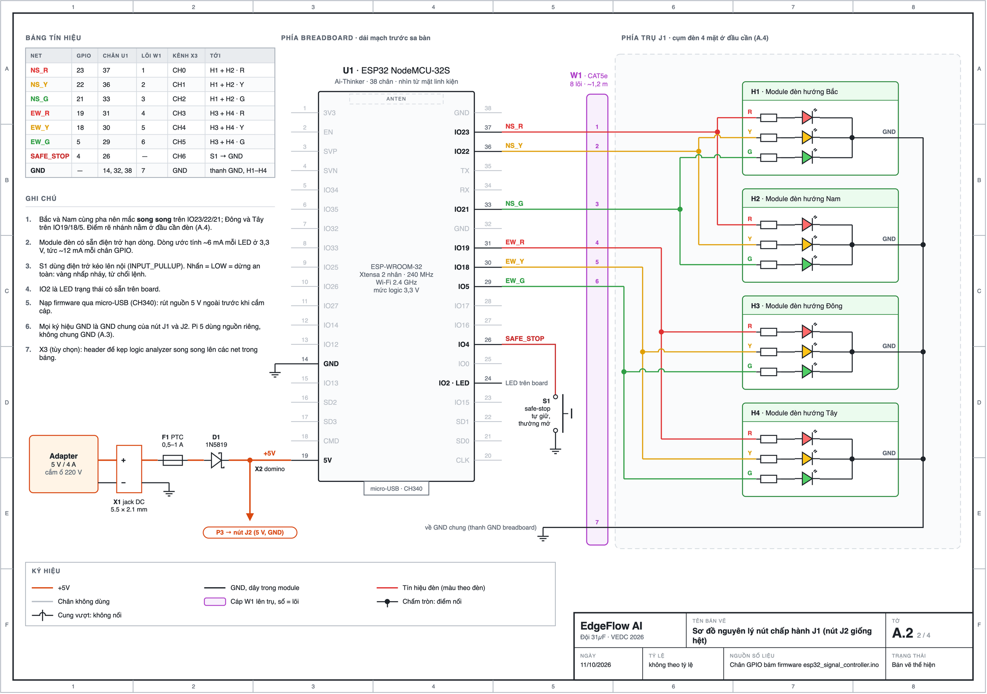
Hình A.2. Sơ đồ nguyên lý nút chấp hành J1 (nút J2 giống hệt)
Nguồn. Adapter 5 V/4 A cấp nguồn qua jack DC (X1), cầu chì tự phục hồi PTC (F1) và diode Schottky 1N5819 (D1) để chống cắm ngược cực. Sau đó domino (X2) chia nguồn tới chân 5V/VIN của hai ESP32. GND của hai nút nối chung.
Ngõ ra đèn. Mỗi nút có 4 module đèn H1–H4, ghép thành cụm đèn 4 mặt trên trụ.
- Hướng Bắc và Nam cùng pha nên mắc song song trên ba chân GPIO 23/22/21 (đỏ/vàng/xanh).
- Hướng Đông và Tây mắc song song trên GPIO 19/18/5.
- Tín hiệu đi lên trụ qua cáp W1, mỗi tín hiệu một lõi. Việc rẽ nhánh ra hai module làm ở đầu cần đèn.
- Module đã có sẵn trở hạn dòng. Dòng ước tính khoảng 6 mA mỗi LED ở 3,3 V, tức khoảng 12 mA mỗi chân GPIO.
An toàn và đo kiểm.
- Nút safe-stop (S1): nút tự giữ nối GPIO 4 xuống GND, dùng điện trở kéo lên nội. Khi nhấn, chân xuống mức thấp; nút chuyển sang vàng nhấp nháy và từ chối lệnh.
- Header X3 (tùy chọn): để kẹp logic analyzer song song lên 7 tín hiệu. Bản ghi từ logic analyzer là bằng chứng thời gian độc lập với phần mềm.
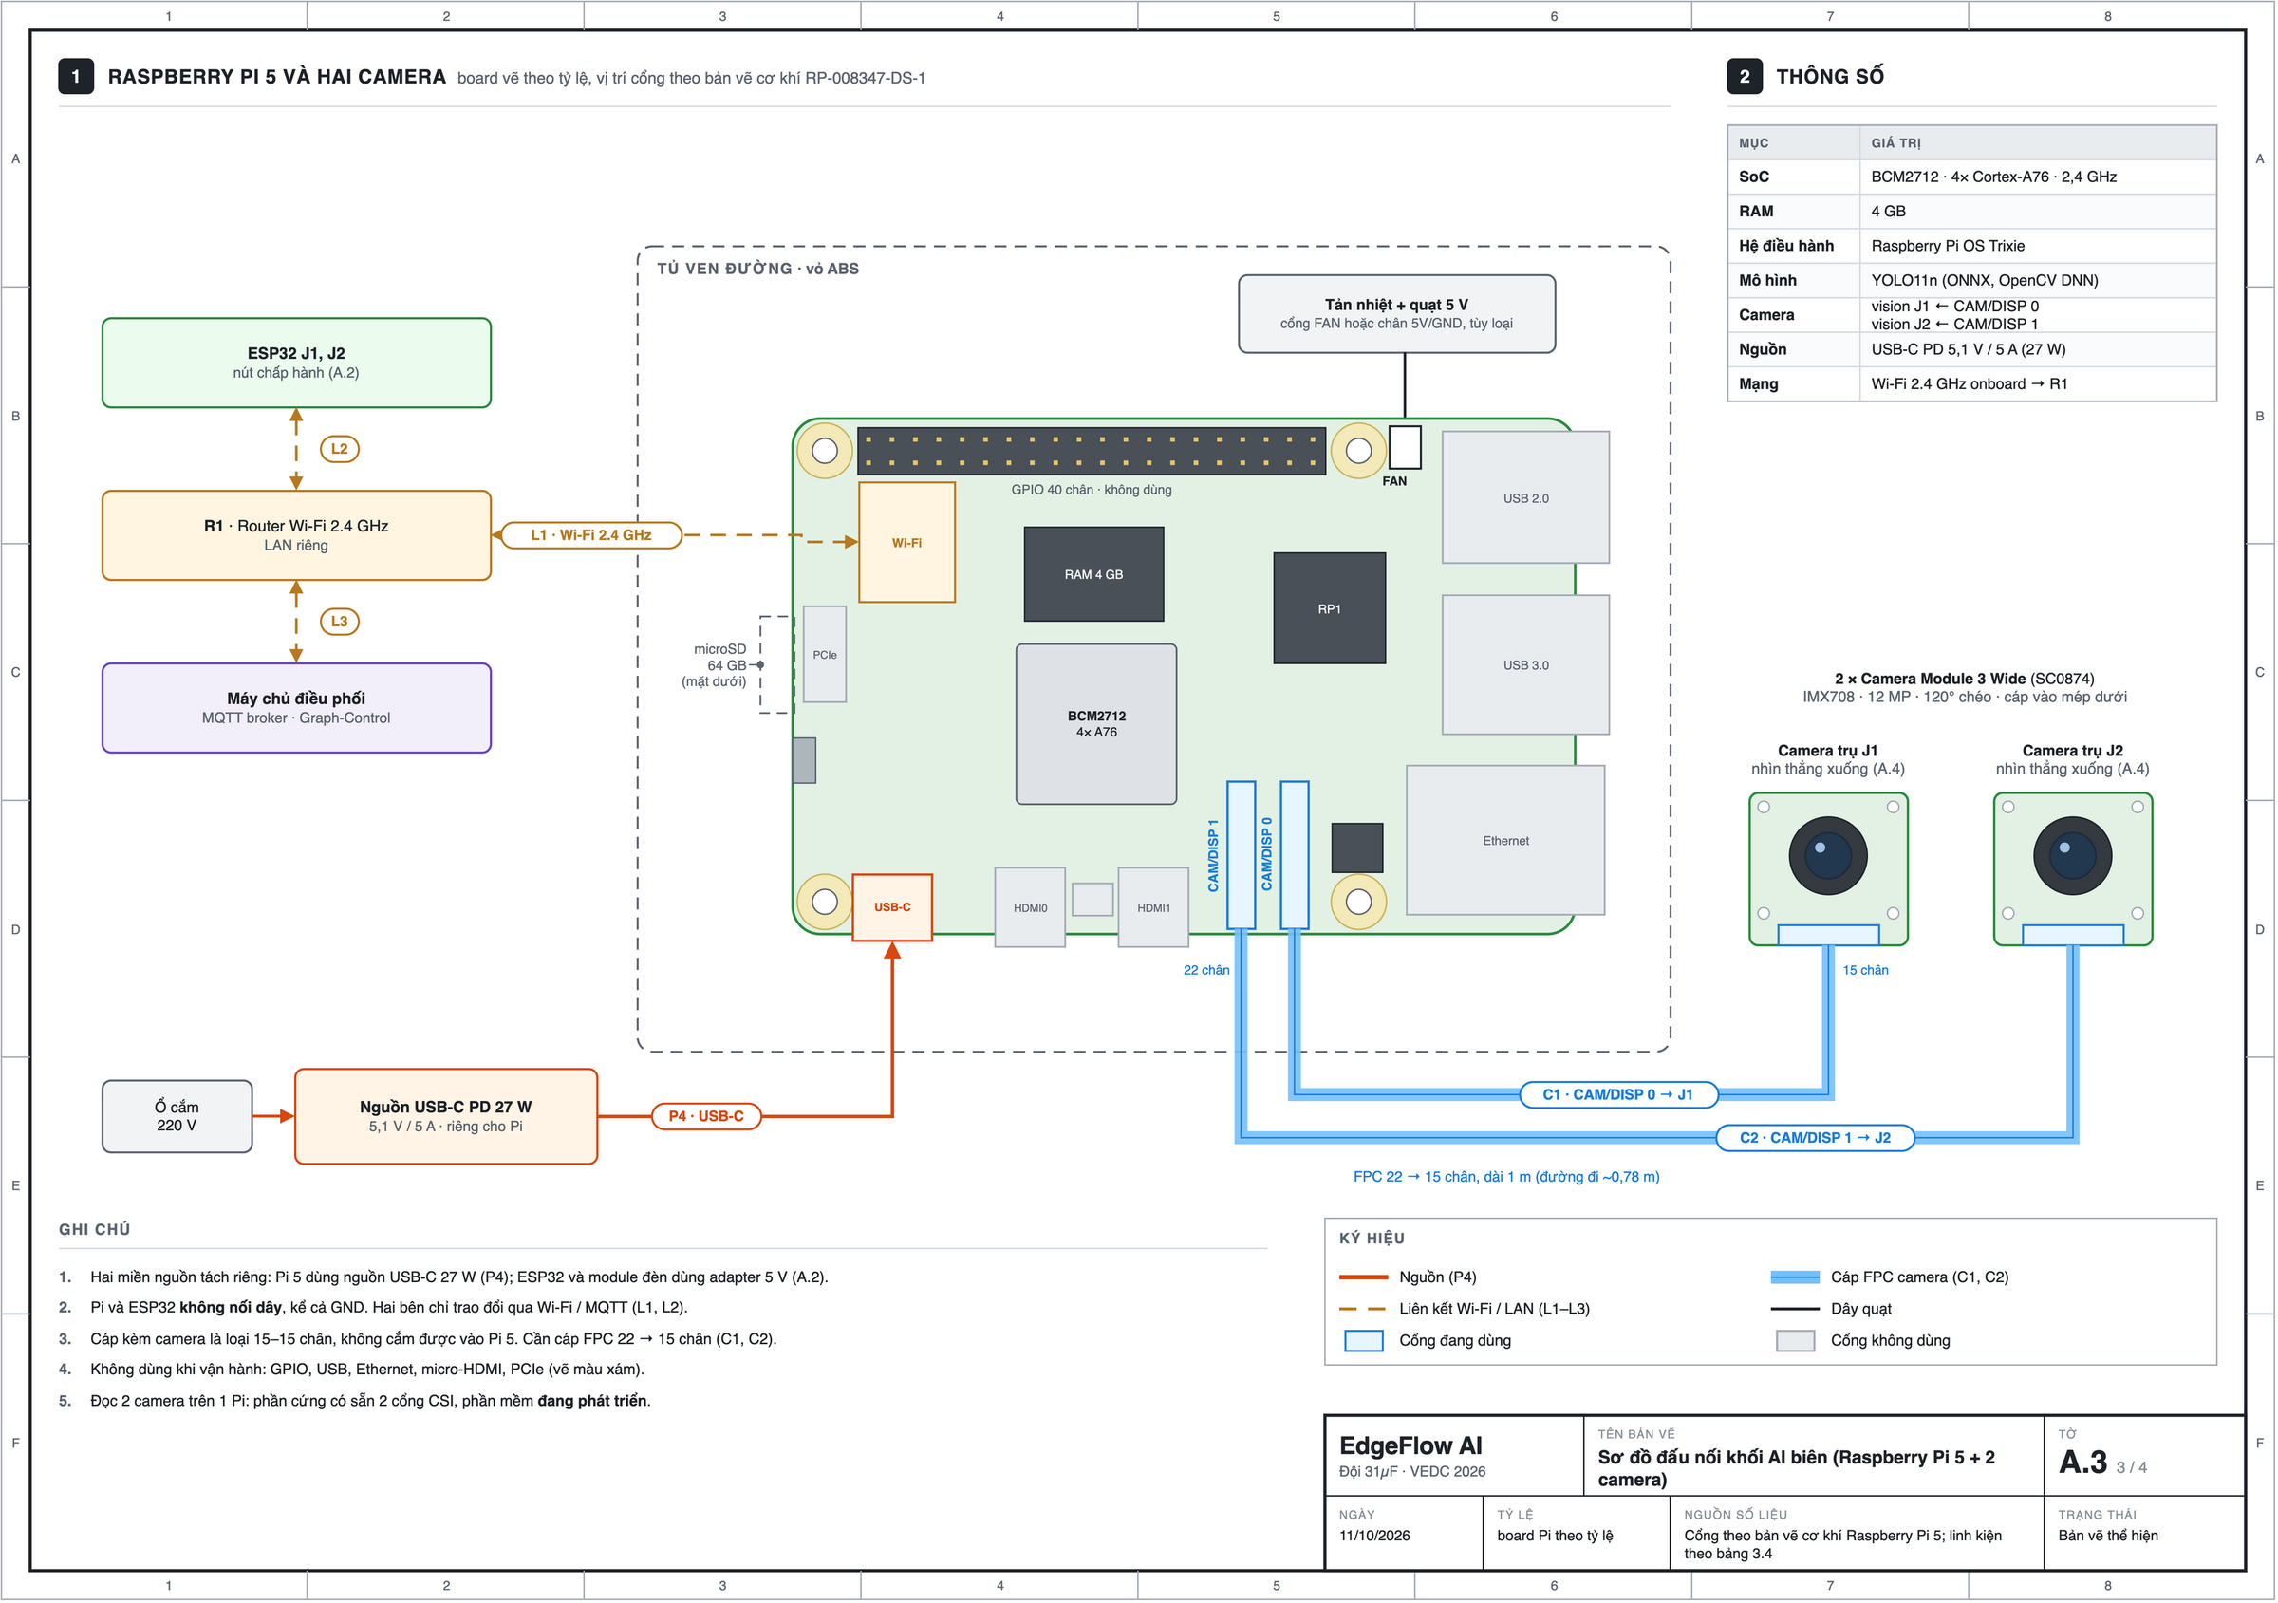
Hình A.3. Sơ đồ đấu nối khối AI tại biên (Raspberry Pi 5 và hai camera)
Board. Raspberry Pi 5 vẽ theo tỷ lệ. Vị trí các cổng lấy từ bản vẽ cơ khí của Raspberry Pi. Cổng không dùng khi vận hành vẽ màu xám.
Nguồn và camera.
- Raspberry Pi 5 dùng nguồn USB-C 27 W riêng.
- Hai Camera Module 3 Wide gắn trên hai trụ J1 và J2. Camera J1 nối vào cổng CAM/DISP 0, camera J2 vào cổng CAM/DISP 1.
- Cáp nối là loại FPC 22 → 15 chân dài 1 m. Cáp kèm theo camera là loại 15–15 chân, không cắm được vào Pi 5.
Liên lạc với ESP32. Pi và các ESP32 không có dây nào nối với nhau, kể cả GND. Hai bên chỉ trao đổi qua Wi-Fi và MQTT trong mạng LAN riêng của router.
Phần cứng đã có đủ hai cổng camera. Phần mềm đọc đồng thời hai camera trên một Pi đang được phát triển.
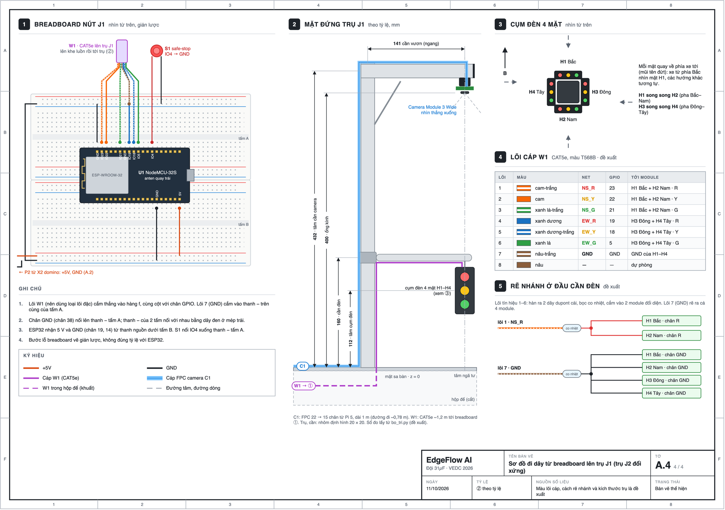
Hình A.4. Sơ đồ đi dây từ breadboard lên trụ giao thông J1 (trụ J2 đối xứng)
Breadboard. ESP32 cắm bắc cầu qua khe giữa hai tấm breadboard, anten quay sang trái để hàng chân tín hiệu nằm về phía cáp W1. Các lõi của cáp W1 (CAT5e, 8 lõi, dài khoảng 1,2 m) cắm thẳng vào breadboard, cùng cột với chân GPIO tương ứng.
Đường cáp lên trụ. Cáp W1 đi dưới mặt sa bàn, lên theo trụ, dọc mặt dưới cần đèn, rồi tới cụm đèn 4 mặt.
- Ở đầu cần, mỗi lõi tín hiệu rẽ ra hai module đối diện.
- Cáp camera C1 đi theo mặt bên kia của trụ, dọc lưng cần trên, tới camera.
Những điểm là đề xuất, chưa phải số đo trên sa bàn thật:
- màu lõi cáp theo chuẩn T568B;
- cách rẽ nhánh ở đầu cần;
- các kích thước của trụ và vị trí trên mặt bằng.

